Übungsaufgaben zu PHP

**Datenkompression**

Mit dieser Aufgabe wollen wir Folgendes trainieren:

* Strings und Stringverarbeitung
* Kontrollstrukturen (Bedingung/Schleife)

Datenkompression ist aus unserem Alltag nicht wegzudenken. Wir alle haben mit Sicherheit schon unzählige ZIP-Dateien geöffnet. Einen simplen Kompressionsalgorithmus für Strings wollen wir in dieser Aufgabe programmieren.

Das Kompressionsverfahren zählt alle aufeinanderfolgenden gleichen Zeichen. Anschließend ersetzt es diese durch die numerische Anzahl, gefolgt vom gezählten Zeichen.

Beispiele stehen unten in den Testfällen.

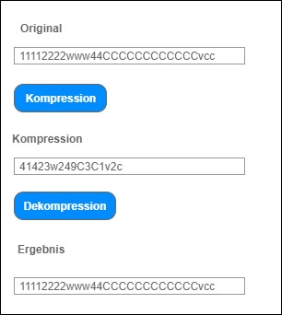**Aufgabe**:

Schreibe einen Stringkompressions-Algorithmus nach dem oben beschriebenen Schema.

Geben Sie über ein HTML-Formular den zu komprimierenden String ein. Die Ausgabe erfolgt ebenfalls über das Formular.

Für die grafische Darstellung der Input-Boxen und Textboxen orientieren Sie sich bitte an untenstehendenLinks:

Überlegen Sie sich bitte auch, wie man die Ecken der Buttons abgerundet erhält.

Quellen dazu:

https://www.pixelschubzzer.de/css_tutorial_1/css_tutorial.html

<https://www.mediaevent.de/css/border-radius.html>

https://www.mediaevent.de/css/form-input.html

**Datendekompression**

Wie sich sich schon denken können, ist das Dekomprimieren eines Strings ebenfalls Teil Ihrer Aufgabe